公共航空运输企业经营许可实施细则
（征求意见稿）

第一章 总 则
第一条 为了进一步规范公共航空运输企业经营许可管理，根据《中华人民共和国民用航空法》《公共航空运输企业经营许可规定》等法律、规章，制定本细则。
第二条 中华人民共和国境内（不含港澳台）的公共航空运输企业经营许可的受理、颁发、变更、撤销、撤回、吊销及注销等工作，适用本细则。
第三条 中国民用航空局（以下简称民航局）对全国公共航空运输企业经营许可实施统一监督管理，依法履行经营许可受理、颁发、变更、撤销、撤回、吊销及注销等许可管理职责。
中国民用航空地区管理局（以下简称民航地区管理局）负责辖区内公共航空运输企业筹建合规指导、经营许可条件持续符合性核查、日常监督检查等工作。
第四条 公共航空运输企业应当建立经营许可管理制度，主要包括以下内容：
（一）经营许可归口管理部门及职责；
（二）经营许可条件持续符合性自查程序；
（三）《公共航空运输企业经营许可规定》第二十二条、二十三条规定事项的报告流程。

- 申请与受理

第五条 《公共航空运输企业经营许可规定》第七条规定的民用航空器，应当符合以下要求：
- 民用航空器类型与拟申请的经营活动相适配，从事洲际远程国际旅客、行李以及腹舱载货运输业务的，应当拥有宽体飞机；仅从事货运、邮件运输业务的，应当拥有全货机；
- 具有有效适航证、国籍登记证和无线电台执照；
- 使用客机从事旅客、行李以及腹舱载货运输业务的，自有所有权的民用航空器数量不得少于两架，使用全货机从事货物、邮件运输业务的，自有所有权的民用航空器数量不得少于一架。
第六条 《公共航空运输企业经营许可规定》第七条规定的航空人员，应当符合以下要求：
（一）本细则所称航空人员包括驾驶员、乘务员、航空安全员等空勤人员，以及民用航空器维修人员、飞行签派员等地面人员；
（二）航空人员应当符合民航安全背景审查要求，具备相应机型的执照或者训练合格证书，其中空勤人员还应具备相应的体检合格证；
（三）航空人员配置应当满足拟申请的经营活动安全运行、航空安保的要求。
第七条 《公共航空运输企业经营许可规定》第七条规定的控股股东及实际控制人，应当符合以下要求：
- 控股股东及实际控制人为企业法人的，上一年度净资产和经营现金流为正值；
- 未被社会信用体系建设部际联席会议成员单位列入失信被执行人和其他严重失信主体名单，无民航严重失信行为信息；
- 最近三年无刑事处罚，无较大数额罚款、没收较大数额违法所得、吊销许可证件、责令停产停业、责令关闭等重大行政处罚，未发生重大及以上生产安全事故。
- 《公共航空运输企业经营许可规定》第七条规定的实缴注册资本，应当符合以下要求：
（一）全部出资应当在企业申请经营许可前由股东足额缴入企业对公账户；
（二）不得分期缴纳。
第九条 《公共航空运输企业经营许可规定》第七条规定的高级管理人员，应当符合以下要求：
（一）本细则所称高级管理人员，包括企业总经理、副总经理、财务负责人等；
（二）总经理、运行副总经理、维修副总经理等高级管理人员应符合《大型飞机公共航空运输承运人运行合格审定规则》规定的任职要求；分管市场、服务副总经理应在本专业具有三年以上的管理经历，其中民航管理经历不少于两年；财务负责人等其他高级管理人员应在本专业具有三年以上的管理经历。
第十条 《公共航空运输企业经营许可规定》第七条规定的筹建程序分为筹建启动、筹建推进、筹建评估三个阶段。申请人应当依照《中华人民共和国民用航空法》《公共航空运输企业经营许可规定》和本细则要求自主开展筹建工作：
（一）筹建启动阶段，申请人结合市场调研、可行性分析，制定筹建方案。
（二）筹建推进阶段，申请人依据制定的筹建方案开展筹建工作，确保航空人员、控股股东及实际控制人资质、注册资本、高级管理人员、主运营基地机场等筹建事项与经营许可条件适配；航空器、航空人员等资源配备和运营能力与拟运营的国内、国际航线范围相匹配。对筹建过程中不规范、不完善事项自主整改、自我规范。
（三）筹建评估阶段，申请人对筹建方案制定、推进实施、筹建成果等全过程进行自我评估，向拟使用主运营基地机场所在地民航地区管理局提交筹建评估报告。
第十一条 申请人拟使用主运营基地机场所在地民航地区管理局依申请对申请人筹建方案、筹建推进实施合规指导，对与拟申请的经营活动明显不相适应的，管理局应当及时明确提出指导意见，督促申请人为后续依法依规开展航线经营活动做好准备。
民航地区管理局收到申请人提交的筹建评估报告后，经运输航空（通用航空）委员会研究，形成筹建意见并报送民航局。
第十二条 民航局结合民航地区管理局筹建意见及申请人筹建评估报告，对申请人整体筹建情况进行综合研判。对初步具备公共航空运输企业经营许可条件的申请人，民航局为其办理或配合相关部委办理飞机引进方案。
第十三条 申请人完成筹建程序，取得飞机引进方案后，向民航局报送经营许可申请材料，并对材料的真实性、合法性负责。
第十四条 民航局根据下列情况对申请分别作出处理：
（一）申请事项属于民航局职权范围，申请材料齐全、符合法定形式，或者企业按照要求提交全部补正申请材料的，应当予以受理；
（二）申请材料不齐全或者不符合法定形式的，应当当场或者在五日内一次告知企业需要补正的全部内容，逾期不告知的，自收到申请材料之日起即为受理；
（三）申请事项依法不属于民航局职权范围的，应当作出不予受理的决定，并告知申请人向有关行政机关申请。

- 审查与决定

第十五条 民航局受理经营许可申请后，将申请材料转送申请人拟使用主运营基地机场所在地民航地区管理局征求意见。
民航地区管理局收到民航局征求意见的通知后，应当按照《中华人民共和国民用航空法》《公共航空运输企业经营许可规定》和本细则，结合申请人拟使用主运营基地机场枢纽功能定位、保障能力等属地实际情况，对申请材料相关内容开展研判，并按时向民航局反馈书面意见。
第十六条 申请人的控股股东和实际控制人属于其他行业的，民航局向相关行业主管部门和市场监督管理部门收集守法信息。
第十七条 民航局收到民航地区管理局书面意见后，由运输管理部门提出初审意见，经民航局航空运输（通用航空）委员会审议后，报民航局局务会审议决定。
第十八条 公共航空运输企业经营许可证分为正本、副本。正本、副本具有同等法律效力。
公共航空运输企业经营许可证使用电子与纸质形式发放，具有同等法律效力。
第十九条 公共航空运输企业经营许可证所载明的经营范围包括运输种类和航线范围。
第二十条 运输种类包括旅客、行李运输（含腹舱载货）和全货机货物运输。
第二十一条 航线范围包括基础航线和不同层级的拓展航线。
旅客运输（含腹舱载货）的基础航线为主运营基地始发的国内（不含港澳台）航线。
旅客、行李运输（含腹舱载货）的拓展航线包括：
（一）枢纽机场与非枢纽机场之间、非枢纽机场之间的国内（不含港澳台）航线；
（二）枢纽机场之间的国内（不含港澳台）航线；
（三）主运营基地机场始发至港澳台航线、周边国家的国际航线；
（四）国内口岸机场（含主运营基地机场）始发至港澳台航线、周边国家的国际航线；
（五）主运营基地机场始发的洲际远程国际航线；
（六）国内口岸机场（含主运营基地机场）始发的洲际远程国际航线。
全货机货物运输的基础航线为国内（不含港澳台）全货机航线；拓展航线为至港澳台全货机航线、国际全货机航线。
第二十二条 新设立的公共航空运输企业的航线范围限于基础航线。
第二十三条 公共航空运输企业取得公共航空运输企业经营许可证后，应当建立健全客货运输、消费者权益保护等相关管理制度，按照规定开展运行合格审定，审定合格后方可投入航线运营。

第四章 变更和管理

第二十四条 公共航空运输企业申请变更经营许可证所载明的企业名称的，应当自企业法人营业执照变更之日起三十日内向民航局提交申请。
民航局应当自受理之日起六个月内作出决定。准予变更的，应当重新颁发经营许可证，并收回原经营许可证；不予变更的，应当说明理由并通知公共航空运输企业。
第二十五条 公共航空运输企业申请增加经营范围的，应当与自身安全运营保障能力、服务保障能力相匹配。
第二十六条 公共航空运输企业申请变更经营范围和主运营基地机场的，应当按照本细则第五条至第九条、第十五条至第十七条规定的条件和程序办理。未经批准，不得变更主运营基地机场和经营范围。
第二十七条 《公共航空运输企业经营许可规定》第二十七条规定的具体情形包括：
（一）航班运行效率较低是指触发航线航班、时刻管理有关规定限制新增经营项目，限缩经营范围的情形；
（二）不符合航班正常管理要求是指不符合年度航班正常管理指标；
（三）财务风险较高、安全监管评价较低、安全保卫运行能力不足的情形是指：
1.财务监测与安全监管联动和预警提示工作机制连续3个月被列为特别关注；
2.最近一个年度安全保障财务考核结果为不合格；
3.最近三年发生责任原因飞行事故；
4.年度航空公司差异化精准监管评级为4级；
5.长期低于成本价销售；
6.发生重大航空安保责任事件，最近两年因违反航空安保规章同一条规定，受到责令限期改正两次以上的。
第二十八条 公共航空运输企业的控股股东和实际控制人发生变化时，变更后的控股股东和实际控制人应当符合本细则第七条的有关规定。
第二十九条 公共航空运输企业终止经营的，应当向民航局提交下列材料：
（一）企业法定代表人签署并加盖企业公章的终止经营公共航空运输业务书面申请；
（二）企业股东会同意终止经营的决议；
（三）企业法定代表人签署的妥善处理善后事宜承诺书；
（四）企业制定的善后事宜实施方案，内容包括旅客安置、票务清算、货物与邮件转运、员工安置与经济补偿等；
（五）公共航空运输企业经营许可证原件、企业法人营业执照；
（六）民航局要求的其他材料。
第三十条 有下列情形之一的，民航局撤销经营许可：
（一）民航行政机关工作人员滥用职权、玩忽职守作出准予经营许可决定的；
（二）超越法定职权范围作出准予经营许可决定的；
（三）违反法定程序作出准予经营许可决定的；
（四）对不具备法定条件的申请人，违规准予经营许可的；
（五）被许可人以欺骗、贿赂等不正当手段取得经营许可的。
第三十一条 经营许可所依据的法律、法规、规章修改或者废止，或者准予经营许可所依据的客观情况发生重大变化的，为了公共利益的需要，民航局可以依法撤回已经生效的经营许可。
第三十二条 有下列情形之一的，民航局注销经营许可证：
（一）公共航空运输企业依法终止的；
（二）因不可抗力导致经营许可事项无法实施的；
（三）经营许可依法被撤销、撤回和吊销的；
（四）公共航空运输企业主动终止运营的。
第三十三条 民航局吊销、撤销、撤回公共航空运输企业经营许可证后，应当在民航局网站向社会公布。
第三十四条 公共航空运输企业经营许可证遗失、损毁或者灭失的，应当及时向民航局报告，并在民航局官方网站刊登公告，同时提交下列材料申请补办：
（一）公共航空运输企业经营许可证补办申请书；
（二）载明遗失、损毁情况的书面声明，或损毁的经营许可证原件。
经审查材料符合要求的，民航局应当自收到补办申请之日起十个工作日内予以补发。
补发的许可证编号不变，发证日期与原证保持一致。

第五章 附则

第三十五条 本细则下列用语的含义为：
（一）控股股东，是指其出资额占有限责任公司资本总额超过百分之五十或者其持有的股份占股份有限公司股本总额超过百分之五十的股东；出资额或者持有股份的比例虽然低于百分之五十，但依其出资额或者持有的股份所享有的表决权已足以对股东会的决议产生重大影响的股东。
（二）实际控制人，是指通过投资关系、协议或者其他安排，能够实际支配公司行为的人。
（三）洲际远程，是指中国国内航点至美洲、欧洲（不含俄罗斯亚洲区域）、大洋洲、非洲航线。
第三十六条 本细则由民航局负责解释。
第三十七条 本细则自2026年X月X日起施行。

附件1
公共航空运输企业筹建程序
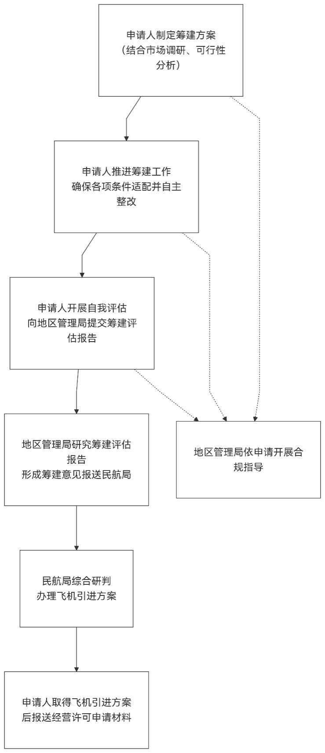

附件2：
公共航空运输企业经营许可办理流程
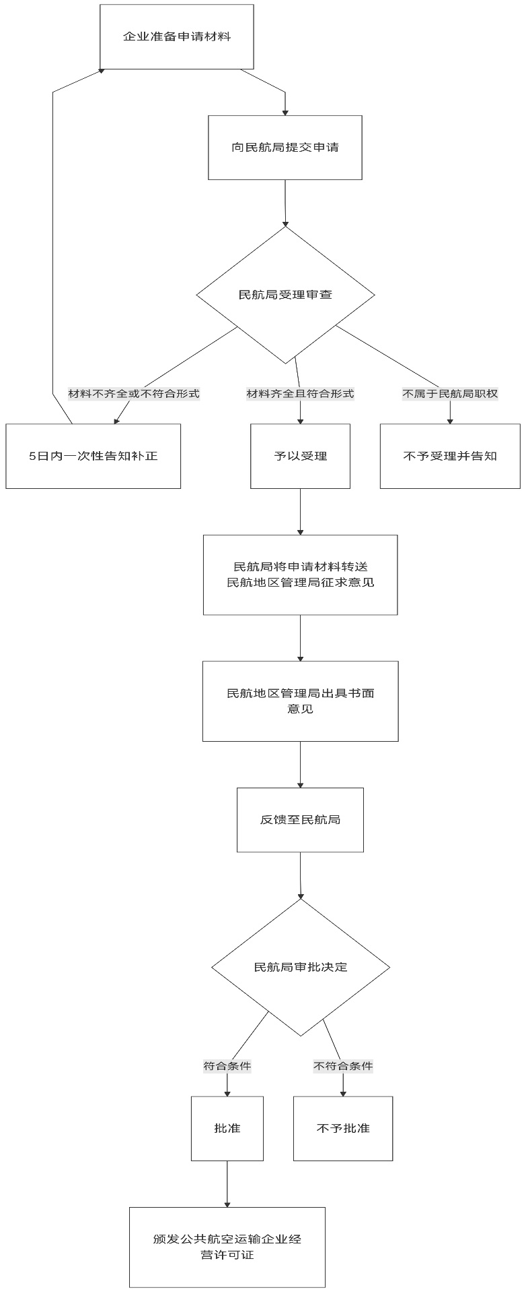

附件3
公共航空运输企业经营许可变更和管理

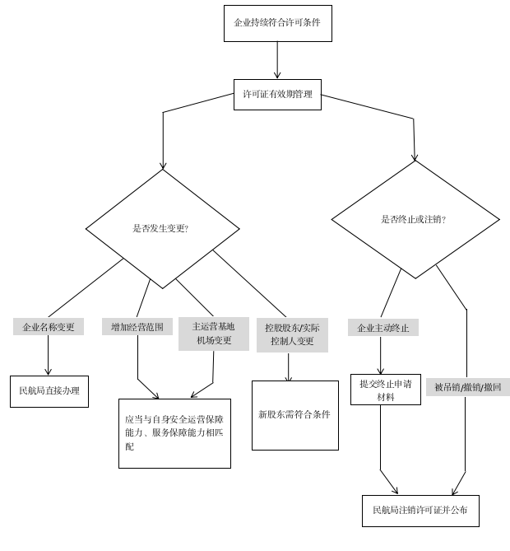

附件4
公共航空运输企业筹建意见

年 月 日— 年 月 日， 公共航空运输企业开展了筹建工作，具体意见如下：
- 筹建工作开展情况

二、合规指导情况

三、总体意见

筹建意见不具有许可预审、条件认定效力。

地区管理局

附件5
公共航空运输企业经营许可申请书样式

公共航空运输企业经营许可证申请书

企业名称： 主运营基地机场：
申请经营范围：
股东情况 ：

企业联系方式
邮政地址（含邮编）
电话： 传真： E-mail：

申请人声明
本申请人全面理解并接受《公共航空运输企业经营许可规定》的各项要求，在此根据该规定申请公共航空运输企业经营许可证。本申请人所提供的信息及材料均真实、有效，并愿意为此承担相应的法律责任。

（申请人名称并加盖公章）
（申请日期）

附件6
公共航空运输企业经营许可证样式
